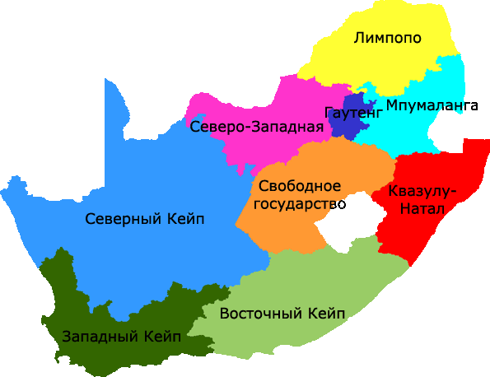**Южно-Африканское государство**

ЮАР стало независимым от ______________в 1961г.

**Стадион, Кейптаун**

**Флаг ЮАР**

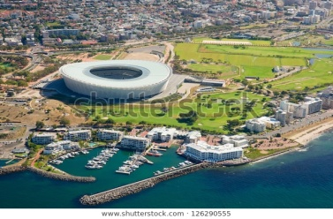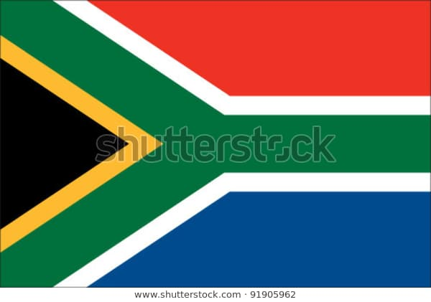

?

На протяжении многих десятилетий ЮАР была очагом постоянных кровопролитных расово-этнических конфликтов, где белым меньшинством (18%) осуществлялась расистская политика апартеида.

Основная религия ________________.

Крупные города ЮАР: (НАЗВАТЬ)

В ЮАР официальными признаны 11 языков: (ПЕРЕЧИЛИТЬ)

Черное население ЮАР составляет почти _______ %. В большинстве это народы банту. К ним относятся ________, ________, ________, ________, ______, ______, _____и др. На территории страны проживает и цветное население. В основном это ______– потомки смешанных европейских и африканских браков. На юго-востоке разместились азиаты, подавляющее большинство которых - индийцы. В состав цветного населения входят капские малайцы и бушмены с готтентотами.

**Население**

Ресурсы:

На территории ЮАР разработаны месторождения таких полезных ископаемых, как:_______________________________________________. ЮАР является крупнейшим в мире поставщиком ________. Страна лидирует по добыче и запасам алмазов, платины, сурьмы, марганцевых и урановых руд, асбеста, хромитов, андалузита и др. Так как отсутствуют разведанные запасы нефти, основную роль в топливно-энергетическом балансе играет _________.

Биологические ресурсы -.в стране преобладают_________, травянистые степи - естественные пастбища. В районе Кейптауна встречается более 5000 видов растений, которые больше не растут ни в одной стране мира. Сохранилось__________, цветок которого — национальный символ ЮАР.

Реки – .назвать

Климат – назвать тип климата

Формы рельефа – перечислить

**Природные условия и ресурсы**

**Географическое положение**

?

?

?

?

?

?

?

?

**Хозяйство**

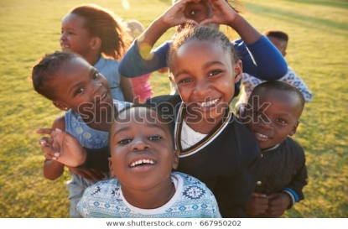

Средняя плотность –________ чел./км2. Иммиграции в настоящее время пошла на спад.

Уровень урбанизации –_____%.

По численности населения ЮАР занимает _____ место в мире.